化学品安全技术说明书
第一部分 化学品及企业标识
化学品中文名称： | 三氯化铁
化学品俗名或商品名：
化学品英文名称： | ferric chloride
企业名称： | 廊坊市穗深化工产品有限公司
地址： | 廊坊市广阳区新华路尚都金茂中心B座306室
邮编： | 065000 | 技术说明书编码： | MSDS-SS-8016
传真号码： | 0316-5218815 | 生效日期： | 2016年1月15日
企业应急电话： | 0316-5218815 | 国家应急电话： | （0532）3889090
电子邮件地址： | sshg2010@topchemical.com |  | （0532）3889191
推荐用途： | 用作饮水和废水的处理剂，染料工业的氧化剂和媒染剂，有机合成的催化剂和氧化剂。
限制用途： | 无资料
第二部分 危险性概述
口服急性毒性 | 类别4
皮肤急性毒性 | 类别4
皮肤腐蚀/刺激 | 类别1A
严重眼损伤/眼刺激 | 类别1
呼吸敏化作用 | 类别1
皮肤敏化作用 | 类别1
慢性水生生物毒性 | 类别外
物理危险
金属腐蚀物-类别1
标签要素
危险图形符号：
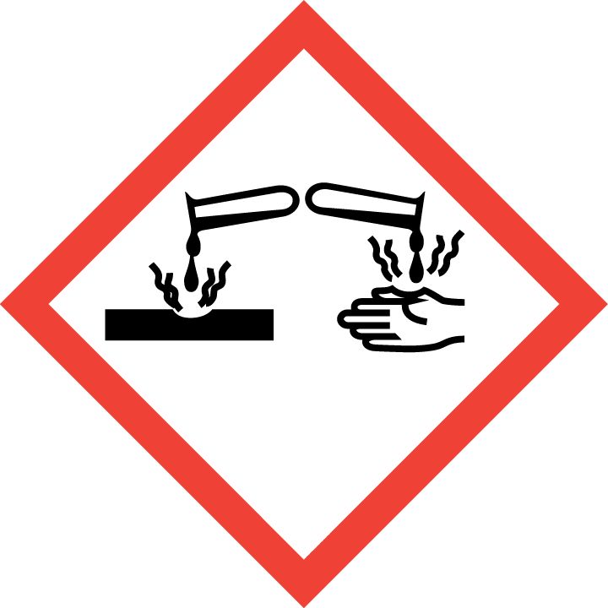
警示词：危险
危险性说明
H290 可能腐蚀金属
H314造成严重的皮肤灼伤和眼损伤
H335 可能引起呼吸道刺激
防范说明
P261 避免吸入粉尘/烟/气体/烟雾/蒸气/喷雾
P280戴防护手套／穿防护服／戴防护眼罩／戴防护面具
P305+P351+P338 如进入眼睛：用水小心冲洗几分钟。如戴隐形眼镜并可方便地取出，取出隐形眼镜。继续冲洗。
P310 立即呼叫解毒中心或医生
P361 立即去除／脱掉所有沾染的衣服
P403 存放在通风良好的地方
P501 将内容物／容器处理得到批准的废物处理厂
其他危险
未见报道。
第三部分 成分/组成信息
纯品□ 混合物□ 化学品名称：三氯化铁
主要成分 | 分子式 | 分子量 | 含量（成分百分比）  （成分百分比） | CAS No.
三氯化铁 | FeCl₃ | 162.21 | 38～42 | 7705-08-0
第四部分 急救措施
1.皮肤接触： | 立即用水冲洗至少15分钟。若有灼伤，就医治疗。
2.眼睛接触： | 立即提起眼睑，用大量流动清水或生理盐水彻底冲洗至少15分钟。就医。
3.吸 入： | 迅速脱离现场至空气新鲜处。保持呼吸道通畅。如呼吸困难，给输氧。如呼吸停止，立即进行人工呼吸。就医。
4.食 入： | 用水漱口，给饮牛奶或蛋清。就医。
5.消防人员防护装备： | 消防人员必须穿全身耐酸碱消防服及空气呼吸器。防止流入下水道、排洪沟等限制性空间。
6.对医师的提示： | 患者吸入时，应考虑给予氧气；避免洗胃或引发呕吐。
第五部分 消防措施
1.灭火方法及灭火剂： | 采用水、泡沫、二氧化碳灭火。
2.源于此物质或混合物的特别的危害： | 受高热分解产生有毒的腐蚀性烟气。
3.消防人员防护装备及预防措施： | 消防人员必须穿全身耐酸碱消防服及空气呼吸器。防止流入下水道、排洪沟等限制性空间。
4.在空气中燃烧的极限： | 下限：不适用 | 上限：不适用
第六部分 泄露应急处理
作业人员防护措施、防护装备和应急处置程序： | 建议应急处理人员戴防尘面具（全面罩），穿防毒服。不要直接接触泄漏物。
环境保护措施： | 隔离泄漏污染区，限制出入。
抑制和清除溢出物的方法和材料： | 小量泄漏：用洁净的铲子收集于干燥、洁净、有盖的容器中。也可以用大量水冲洗，洗水稀释后放入废水系统。  大量泄漏：用塑料布、帆布覆盖。然后收集回收或运至废物处理场所处置。
第七部分 操作处置与储存
1.操作注意事项： | 密闭操作，局部排风。操作人员必须经过专门培训，严格遵守操作规程。建议操作人员佩戴头罩型电动送风过滤式防尘呼吸器，穿胶布防毒衣，戴橡胶手套。避免产生粉尘。避免与氧化剂、活性金属粉末接触。搬运时要轻装轻卸，防止包装及容器损坏。配备泄漏应急处理设备。倒空的容器可能残留有害物。
2.储存注意事项： | 储存于阴凉、通风的库房。远离火种、热源。包装密封。应与氧化剂、活性金属粉末等分开存放，切忌混储。储区应备有合适的材料收容泄漏物。
第八部分 接触控制/个体防护
1.最高容许浓度： | 未制定标准
2.监测方法： | 无资料
3.工程控制： | 密闭操作，局部排风。提供安全淋浴和洗眼设备。
4.呼吸系统防护： | 可能接触其粉尘时，必须佩戴头罩型电动送风过滤式防尘呼吸器。必要时，佩戴空气呼吸器。
5.眼睛防护： | 呼吸系统防护中已作防护。
6.身体防护： | 穿工作服（防腐材料制作）。
7.手防护： | 戴橡胶手套。
8.救护人员防护： | 无资料
9.其他防护： | 工作现场禁止吸烟、进食和饮水。工作完毕，淋浴更衣。单独存放被毒物污染的衣服，洗后备用。保持良好的卫生习惯。
第九部分 理化特性
外观与性状： | 红棕色液体。
PH值： | 2.0（0.1M水溶液） | 熔点/凝固点（℃）： | 306（纯品）
沸点（℃）： | 319（纯品） | 相对密度/比重（水=1）： | 1.35～1.45
相对密度（空气=1）： | 0.9 | 饱和蒸气压（kPa）: | 50
燃烧热（kJ/mol）: | 无意义 | 临界温度（℃）： | 无资料
临界压力（MPa）: | 无资料 | 辛醇/水分配系数的对数值： | -4（24℃）
闪点（℃）： | 无意义 | 引燃温度（℃）： | 无意义
爆炸上限%（V/V）： | 无意义 | 爆炸下限%（V/V）： | 无意义
溶解性： | 易溶于水，不溶于甘油，易溶于甲醇、乙醇、丙酮、乙醚。
其他理化性质： | 无资料
第十部分 稳定性和反应活性
1.稳定性： | 稳定
2.禁配物： | 强氧化剂、钾、钠。
3.避免接触的条件： | 潮湿空气
4.聚合危害： | 不聚合
5.分解产物： | 氯化物
第十一部分 毒理学信息
毒理学影响信息
1.口服急性毒性： | 口服灼伤口腔和消化道，出现剧烈腹痛、呕吐和虚脱。
2.皮肤刺激或腐蚀： | 引起灼伤。
3.眼睛刺激或腐蚀： | 对眼有强烈腐蚀性，重者可导致失明。
4.呼吸或皮肤过敏： | 吸入该品对整个呼吸道有强烈刺激腐蚀作用，损害粘膜组织，引起化学性肺炎等。
5.生殖细胞突变性： | 无资料
6.致癌性： | 无资料
7.生殖毒性： | 无资料
8.特异性靶器官系统毒性—一次接触： | 无资料
9.特异性靶器官系统毒性—反复接触： | 无资料
10.吸入危险： | 吸入该品对整个呼吸道有强烈刺激腐蚀作用，损害粘膜组织，引起化学性肺炎等。
有关急性毒性方面的其它信息
成分 | LD50/大鼠经口 | LD50/经皮24h | LC50/吸入（2小时）
三氯化铁 | 1872mg/Kg（纯品） | 无资料 | 无资料
第十二部分 生态学信息
1.生态毒性： | 无资料
2.生物降解性： | 无资料
3.非生物降解性： | 无资料
4.生物富集或  生物积累性： | 无资料
5.其他有害作用： | 对水体可造成污染，对植物和水生物应给予特别注意。
第十三部分 废弃处置
1.废弃物性质： | □危险废物 □工业液体废物
2.废弃处置方法： | 处置前应参阅国家和地方有关法规。
3.废弃注意事项： | 无资料
第十四部分 运输信息
危险货物编号： | 81513 | UN编号： | 1773
包装标志： | 腐蚀品 | 包装类别： | 052
包装方法： | 液态：耐酸坛或陶瓷瓶外普通木箱或半花格木箱；磨砂口玻璃瓶或螺纹口玻璃瓶外普通木箱。固态：塑料袋或二层牛皮纸袋外全开口或中开口钢桶；塑料袋或二层牛皮纸袋外纤维板桶、胶合板桶、硬纸板桶；塑料袋外塑料桶（固体）；塑料桶（液体）；螺纹口玻璃瓶、铁盖压口玻璃瓶、塑料瓶或金属桶（罐）外普通木箱；螺纹口玻璃瓶、塑料瓶或镀锡薄钢板桶（罐）外满底板花格箱、纤维板箱或胶合板箱。
运输注意事项： | 铁路运输时应严格按照铁道部《危险货物运输规则》中的危险货物配装表进行配装。起运时包装要完整，装载应稳妥。运输过程中要确保容器不泄漏、不倒塌、不坠落、不损坏。严禁与氧化剂、活性金属粉末、食用化学品等混装混运。运输时运输车辆应配备泄漏应急处理设备。运输途中应防曝晒、雨淋，防高温。

第十五部分 法规信息
项目 | 标准号 | 法规名称 | 生效日期
1.国内化学品安全管理法规： | GB13690-2009 | 化学品分类和危险性公示通则 | 2010-5-1
1.国内化学品安全管理法规： | GB 12268-2012 | 危险货物品名表 | 2012-12-1
1.国内化学品安全管理法规： | GB15258-2009 | 化学品安全标签编写规定 | 2010-5-1
1.国内化学品安全管理法规： | GB16483-2008 | 化学品安全技术说明书编写规定 | 2009-2-1
1.国内化学品安全管理法规： | GA57-1993 | 剧毒物品分级、分类与品名编号 | 1993-10-1
1.国内化学品安全管理法规： | GB6944-2005 | 危险货物分类与品名编号 | 2005-11-1
1.国内化学品安全管理法规： | 劳部发[1996]423号 | 工作场所安全使用化学品的规定 | 1997-1-1
1.国内化学品安全管理法规： | 中华人民共和国国务院令第591号 | 危险化学品安全管理条例 | 2011-12-1
1.国内化学品安全管理法规： | GB/T15098-2008 | 危险货物运输包装类别划分原则 | 2009-4-1
1.国内化学品安全管理法规： | 中国人民共和国交通部令2005年第9号 | 道路危险货物运输管理规定 | 2005-8-1
1.国内化学品安全管理法规： | 公安部令第18号 | 易燃易爆化学物品消防安全监督管理办法 | 1994-5-1
1.国内化学品安全管理法规： |  | 危險物及有害物通識規則
2.国际法规: | 第170号国际公约 | 作业场所安全使用化学品公约 | 1990
2.国际法规: | 联合国 | 关于危险货物运输的建议书（简称UNRTDG） | 2003
3.其他法規: | 行政院勞工委员会中华民国92年7月31日勞安3字第0960145704号令 | 道路交通安全規則
3.其他法規: |  | 勞工作業環境空氣中有害物質容許濃度標準
第十六部分 其他信息
1.参考文献： | 周国泰，化学危险品安全技术全书，化学工业出版社，1997
2.填表时间： | 2016/01/15 | 3.填表部门： | 廊坊市穗深化工产品有限公司技术部
4.数据审核单位： | 廊坊市穗深化工产品有限公司 | 5.修改说明： | 根据客户需求修改版本
6.审核人员： | 董伟（0316-5218815））
7.其他信息： | 玻璃工业用作玻璃器皿热态着色剂。

